ТРУБНИКОБОРСКОЕ СЕЛЬСКОЕ ПОСЕЛЕНИЕ
ТОСНЕНСКОГО РАЙОНА ЛЕНИНГРАДСКОЙ ОБЛАСТИ
АДМИНИСТРАЦИЯ
ПОСТАНОВЛЕНИЕ

28.08.2019 № 138
О внесении изменений в схему размещения
нестационарных торговых объектов
на территории Трубникоборского сельского
поселения Тосненского района
Ленинградской области

Руководствуясь пунктом 10 части 1 статьи 14 Федерального закона от 06.10.2003 № 131-ФЗ «Об общих принципах организации местного самоуправления в Российской Федерации», Федеральным законом от 28.12.2009 № 381-ФЗ «Об основах государственного регулирования торговой деятельности в Российской Федерации», Постановлением Правительства Российской Федерации от 29.09.2010 № 772 «Об утверждении Правил включения нестационарных торговых объектов, расположенных на земельных участках, в зданиях, строениях и сооружениях, находящихся в государственной собственности, в схему размещения нестационарных торговых объектов», приказом Комитета по развитию малого, среднего бизнеса и потребительского рынка Ленинградской области от 12.03.2019 года № 4 «О порядке разработки и утверждения схем размещения нестационарных торговых объектов на территории муниципальных образований Ленинградской области», на основании заявления Генерального директора ООО УК «Автодор» И.И.Степанова

ПОСТАНОВЛЯЮ:

- Внести в схему размещения нестационарных торговых объектов на территории Трубникоборского сельского поселения, утвержденную постановлением администрации от 22.08.2019 № 125 « Об утверждении схемы размещения нестационарных торговых объектов на территории Трубникоборского сельского поселения Тосненского района Ленинградской области» следующие изменения:
1.1. приложение 1 дополнить строками следующего содержания:

Информация о НТО |  |  |  |  | Информация о хозяйствующем субъекте, осуществляющем торговую деятельность в НТО |  |  | Реквизиты документов на размещение НТО | Является ли хозяйствующий субъект осуществляющий торговую деятельность субъектом малого (или )среднего предпринимательства | Период размещения НТО (с__по_)
Идентификационный номер | Место размещения НТО (адресный ориентир) | Вид НТО | Площадь НТО | Специализация НТО | Наименование | ИНН | телефон (по желанию)
2 | участок км 583+200 (слева) атомобильной дороги М-11 «Москва- Санкт- Петербург» | фудтрак | 33 кв.м. | общественное питание | - | - | - | - | - | август 2019-31декабря 2021
3 | участок км 583+200 (справа) атомобильной дороги М-11 «Москва- Санкт- Петербург» | фудтрак | 33 кв.м. | общественное питание | - | - | - | - | - | август 2019-31декабря 2021

1.2. Приложение 2 дополнить схемами размещения нестационарных торговых объектов на км 543-км 646 автомобильной дороги М-11 « Москва-Санкт-Петербург»:

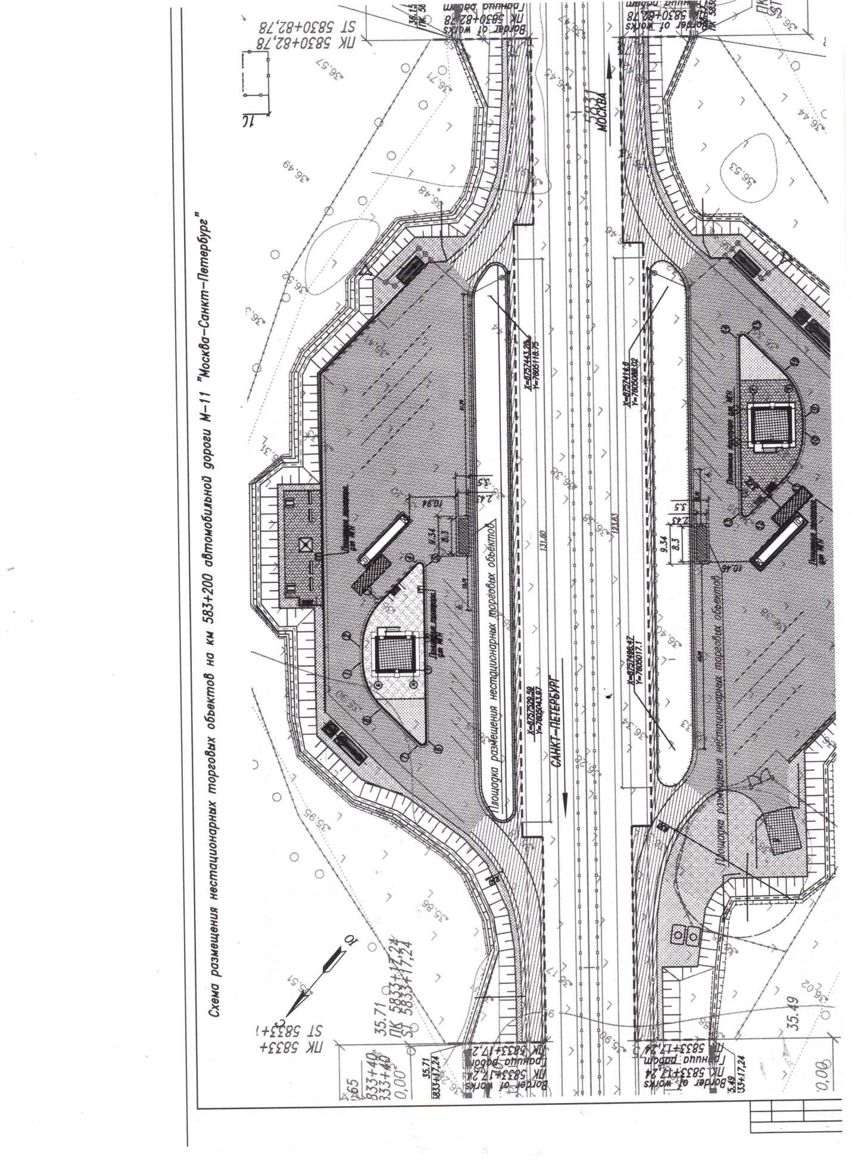

- 2. Контроль за исполнением настоящего распоряжения оставляю за собой.

И.о.главы администрации О.А.Васякина

